|  |
| --- |
| Képtalálat a következ&odblac;re: „rastatt” |
| **BESZÁMOLÓ**  **a 2017. május 6. – 2017. május 14. közötti németországi szakmai tanulmányútról**  **GULÁCSI LEVENTE** |
| **A projekt címe:**  Sikeres pályaválasztás + kiváló gyakorlati képzés = elégedett vállalkozó  **A projekt száma:**  2015-1-HU01-KA102-013476 |

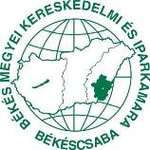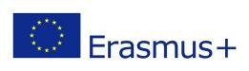



1. **Személyes adatok:**

* A beszámolót készítő személy neve: Gulácsi Levente
* Munkahelye: ALFA KISOSZ Érdekvédő és Képző Egyesület
* Beosztása: Igazgató-helyettes

1. **Intézményi adatok**

* Küldő intézmény neve: Békés Megyei Kereskedelmi és Iparkamara
* Fogadó intézmény neve: Eberhard-Schöck-Stiftung (ESST)

1. **A szakmai, kulturális és szaknyelvi felkészítés**

A tanulmányút előtt a Békés Megyei Kereskedelmi és Iparkamara épületében két alkalommal szakmai felkészítésen vettem részt, melynek célja Németország szakképzési rendszerének, a kis- és közepes vállalkozások és a szakoktatás kapcsolatának vizsgálata prezentáció és beszélgetés formájában, továbbá angol nyelvi szakmai felkészítés, ahol a szakterület speciális szakkifejezéseinek ismertetése és a szóbeli kifejező képesség fejlesztése történt meg.

A felkészítést a tanulmányutat szervező Kamara munkatársai, illetve az utazáson is részt vett angol nyelv szakos tanár tartotta.

A szakmai, kulturális és szaknyelvi felkészítésen kapott információk, anyagok hasznosak voltak és nagyban elősegítették a szakmai tanulmányútra való felkészülést.

1. **Külföldi tanulmányút megvalósulása**

A szakmai tanulmányút során lehetőségem volt megismerni Németország szakképzési rendszerét, ahol a munkaerő piaci igényeknek megfelelő duális szakképzés alakult ki. Tájékoztatókon, előadásokon, szakmai találkozókon és intézménylátogatásokon vettem részt, melynek eredményeként képet kaptam a meglátogatott célország szakképzési rendszerének működéséről, finanszírozási modelljéről, szakmai felügyeletének módjáról, valamint a vállalkozóknak a tanulók gyakorlati képzésének megvalósulásában betöltött szerepéről. Az így megszerzett ismeretek alapján össze tudom vetni azt a hazai szakképzési rendszerrel, látom a különbségeket, és ötleteket tudok meríteni a külföldi modell legjobb szakmai gyakorlataiból, és ezek ismeretében meg tudom fogalmazni azokat a feladatokat, amit a hazai szakképzés továbbfejlesztése érdekében szükségesnek vélek megvalósítani. A programok során szerzett új ismereteket, így egyrészt saját munkám során tudom hasznosítani, de egyúttal ezeket az új ismereteket a lehető legszélesebb körben tovább is tudom adni.

Németországban kialakult és működik a gazdaság igényeire rugalmasan reagálni képes szakképzési rendszer, kialakultak a képzés és foglalkoztatás szereplőit összekötő partnerségek. A vállalkozások az esetek többségében el vannak látva az igényeiknek megfelelő képzettséggel, kompetenciával rendelkező munkaerővel. A várható munkaadói igényekre, a gazdaságfejlesztési kezdeményezések munkaerő-szükségleteire vonatkozó információk biztosítva vannak. Nagy erőfeszítéseket tesznek a hiányszakmák vonzóvá tétele érdekében.

Németország és ezen belül a fogadó intézmények szakmai oktatási rendszeréből az alábbi jellemzőket emelem ki:

1. **Duális képzés**

A gyakorlati oktatás 2 részre oszlik. Először a tanműhelyben kell a tanulónak az előírt ismereteket elsajátítani, utána kerül ki a vállalkozások által működtetett üzemekbe. Nincs egyértelműen meghatározva, hogy ez mikor, mennyi tanműhelyi gyakorlat után tehető meg, hanem kompetenciához van kötve. Néha keveredik is a 2 féle gyakorlat, párhuzamosan van a tanuló tanműhelyben és vállalkozásnál is. A külső gyakorlatot nem külső szervezet, például a Kamara keresi (kényszeríti) a tanulónak, hanem a tanulni akaró keresi meg a gyakorlati helyet és köt tanulószerződést. A tanulót foglalkoztató vállalkozás leadja a tanulók adatait a Kamarának, aki tájékoztatja az iskolát. Az iskolák oktatói rendszeresen látogatják azokat a cégeket, ahol tanulók vannak, felmérik, hogyan teljesítenek a tanulók, segítik a gyakorlati hely és a tanulók munkáját. A gyakorlati helyek nem részesülnek pénzügyi forrásban a tanulók után sem az állam, sem a tanuló által, de a tanuló sem kap ösztöndíjat az ott töltött gyakorlatáért. Ha nem találnak külső gyakorlati helyet, az iskola tanműhelyében töltik le a teljes gyakorlatot, illetve a Kamara által működtetett tanműhelyben kiegészíthetik, pótolhatják kimaradt ismereteiket.

1. **Fejlett oktatási infrastruktúra**

A meglátogatott szakképzési intézmény és Kamara kitűnő infrastrukturális feltételekkel rendelkezik mind az elméleti oktatás személyi és tárgyi feltételeit tekintve, mind a gyakorlati oktatás eszköz- és gépparkját tekintve.

A szakmai előadásokból, programokból, látogatásokból a legjobban a Kézműves Kamarában tett látogatás tetszett. Az intézmény tárgyi felszereltségét megtekintve számomra eddig elképzelhetetlen feltételeket tapasztaltam. A különböző tanműhelyek mérete, az ott rendelkezésre álló eszközök, gépek, felszerelések tökéletesen megfelelnek különböző szakmák magas szintű elsajátítására. Ezen a látogatáson új módszert is megismertem: a kamara gyakorlati helyet biztosít a képző intézmények számára, ezen kívül vizsgaközpontként is funkcionál, ahol a gyakorlati vizsgát is meg lehet tartani. Ez a lehetőségekhez mérten a magyar szakképzésben is hasznosítható lehet, ugyanis a képző intézmények mindegyike nem rendelkezik (és a duális szakképzésnek köszönhetően nem is feltétlenül kell rendelkezzen) a gyakorlati vizsga megtartásához szükséges feltételekkel, ezért egy külső szervet, például a Kamarát megbízhatja annak biztosításával és a vizsga lebonyolításával. Ezzel a vizsga függetlensége is biztosítva van. Nem szabad viszont megfeledkezni arról, hogy ez csak úgy lehetséges, ha a vizsgázó ismeri a helyet, a lehetőségeket és a követelményeket. Ezért a független vizsgaközpontban kell gyakorlati oktatást tartani.

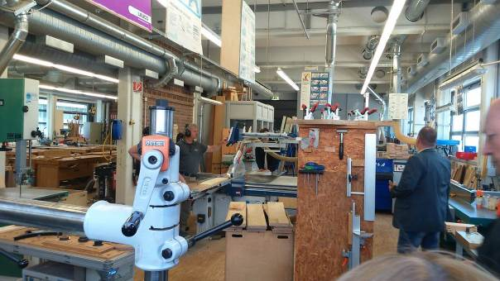

1. **Nagy hangsúlyt kap a pályaorientáció:**

Németországban egyik legnagyobb problémája a munkaerő-hiány. Ennek leküzdése érdekében nagyon sokat tesznek és ebből a küzdelemben a Kamara és a vállalkozások aktív szerepet vállalnak. Kezdve azzal, hogy minden általános iskolás részére 2 hét szakmai kirándulást szerveznek, ahol általában 4 szakmával ismerkednek meg a gyakorlatban is, ezzel elősegítve, hogy a gyerekek megkedveljék valamely szakmát.

Németországban is nagy gond, hogy a jobb képességű gyerekek gimnáziumba mennek tovább tanulni. Ez egyrészt azzal jár, hogy szakmát a gyengébb képességűek tanulnak, de a másik gond, hogy a gimnáziumba járók inkább elméleti tudással fognak rendelkezni. Ezért elkezdtek némi szakmai oktatást is tartani a gimnáziumokban, például a végzettek tudjanak kicserélni egy vízcsapot, stb.

A pályaválasztási vásáron tapasztalatok alapján a vállalkozások mindent megtesznek a munkaerő toborzás érdekében és tudatában vannak annak, hogy ez sok esetben a gyakorlati képzés által valósul meg. Nem azért vállalják el az oktatást, mert ezért bevételhez jutnak az állam részéről, hanem azért áldoznak pénzt az oktatásra, mert szükségük van képzett és általuk ismert munkaerőre.

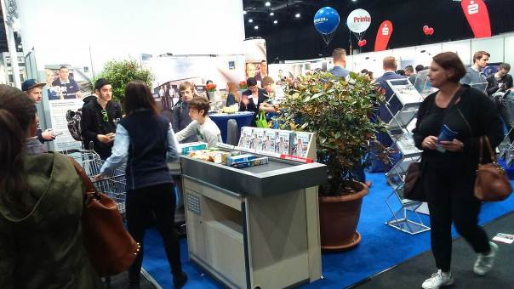

1. **Kiszámítható finanszírozás**

A meglátogatott intézmények (fogadó partner, szakképző iskola, Kézműves Kamara) egyike sem szűkölködik anyagi forrásait tekintve. A szakképző iskola esetében a tárgyi feltételeket, így a fejlesztéseket a város finanszírozza, a tanárok bérét a tartomány fizeti. Jelenős szerepet tölt be az egyéni finanszírozás és a szponzorálás is. Persze ott is előfordul, hogy egy nagy értékű tárgyi eszközt nem azonnal kapnak meg a gyakorlati oktatók, de kikérik a véleményüket és belátható időn belül a legmodernebb eszközökhöz jutnak.

A fenti gyakorlatok bevezetésére jogszabályi változtatásokra, kiszámítható, tervezhető gazdaságra és munkaerőpiacra, a szerkezeti struktúra megváltoztatására, a pénzügyi források mennyiségének és eredetének megváltoztatására és nem utolsó sorban a társadalmi gondolkodás megváltozására lenne szükség. Ezért a német modellt teljes egészében rövid és közép távon nem látom megvalósíthatónak Magyarországon. Egyes pontjait viszont részben és fokozatosan be kell építenünk a szakképzési rendszerünkbe.

1. **A tanulmányút szakmai menedzsmentje**

A kiutazás során a BMKIK fogadó partnere az Eberhard-Schöck-Stiftung (ESST), melyet 1992-ben alapított Eberhard Schöck mérnök vállalkozó Baden-Baden-ben. A németországi Baden-Württemberg tartományában működő szervezet gyakorlati műhelyeket alapít és szerel fel, amelyek elsősorban az építőipari szakmákban nyújtanak gyakorlati oktatást. Ehhez kapcsolódóan folyamatosan képzéseket szerveznek tanároknak, valamint innovatív módszerekkel követik és értékelik a helyi gazdasági szereplők tevékenységét annak érdekében, hogy magas minőségi szinten tudják tartani szolgáltatásaikat. A helyi GDP több, mint felét a KKV-k adják, amihez nagyban hozzájárul a folyamatosan képzett, és kreatív munkaerőt biztosító helyi szakképzés, amelyben az ESST is aktív részvételt vállal. Az ESST alapításától kezdve kelet-, és közép-európai vállalkozások számára is nyújt képzéseket, 1998 óta több pilot projektet hajtott végre Ukrajnában, Moldovában és Oroszországan, így naprakész nemzetközi projektmenedzsment tapasztalatokkal rendelkezik. Ezen projektek keretében az adott országok kormányaival, valamint az oktatáshoz és szakképzéshez köthető nemzeti minisztériumokkal működött együtt. A pilot projektek lényege az volt, hogy a résztvevő országok bizonyos szakképző intézményében teszt jelleggel modern, vagy a helyi viszonyokhoz képest újszerű képzési rendszert vezettek be, amelyek tapasztalatai alapján a célország más régióiban is modernizálták az oktatást. Ezeknek a modernizációs folyamatoknak az alapja német duális rendszer volt, amelyet helyi elemekkel és sajátosságokkal egészítettek ki, hogy az új képzési rendszer illeszkedjen a célország struktúráihoz is. Emellett rendszeresen szerveznek cserediák programokat a szakképzésben tanulók számára, hogy elősegítsék a tanulók nemzetközi tapasztalatszerzését is.

A fogadó partner, valamint a munkaprogramban szereplő további külföldi szervezetek céljainak és tevékenységének megismerésével a kiutazók új tapasztalatokat szerezhetnek a gazdaság eredményes működéséhez vezető, hatékony és gyakorlatorientált szakképzésszervezésről.

A fogadó intézmény minden tőle telhetőt megtett annak érdekében, hogy a szakmai tanulmányút sikeres legyen. Minden nagyon előkészített volt, a német precizitás meglátszódott. Ezen kívül segítséget nyújtott a szabadidős, kulturális programok megszervezésben és lebonyolításában.

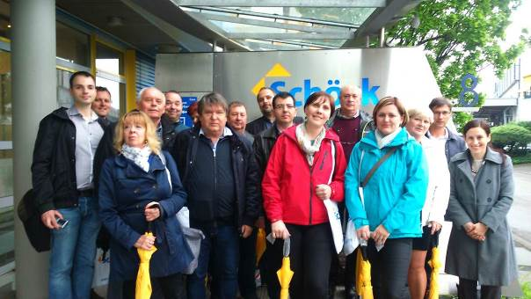

A tanulmányút során széleskörű szakmai programokon vettünk részt, többek között:

|  |  |  |
| --- | --- | --- |
| Dátum | A tevékenység helye | A tevékenység célja, témája |
| 2017.05.08  10-17 óra | Eberhard Schöck Stiftung, Baden-Baden | - A heti program véglegesítése, a feladatok meghatározása  - A fogadó intézet tevékenységének és módszereinek megismerése  - A Schöck Company bemutatása  - Az intézmény múzeumának megtekintése  - Látogatás a termelő részlegben |
| 2017.05.09  10-14,30 óra | Heinrich Hübsch Gewerbeschule, Karlsruhe | - A német szakképzési rendszer bemutatása.  - A szakképző intézmény bemutatása  - Tanműhelyek megtekintése |
| 2017.05.10  10-16 óra | Kézműves Kamara, Karlsruhe | - A Kamara szerepe, feladatai a szakképzésben  - A Kamara tanműhelyeinek megtekintése |
| 2017.05.12 | Berufsinfomesse, Offenburg | - A pályaválasztási vásár megtekintése  - A szakmakínálat megismerése  - A kiállítás szervezésének tanulmányozása |

**Az utazás:**

Az utazás megszervezése a Békés Megyei Kereskedelmi és Iparkamara munkatársainak feladata volt, melyet a lehető legjobban elvégeztek mind az előkészítését tekintve, mind a kint tartózkodásunk alatt. Az utazás szervezése kitűnő volt.

A kiutazás 2017. május 6-án történt, 7,00 órakor indultunk Békéscsabáról különjáratú autóbusszal és a késő délutáni órában érkeztünk Linzbe, ahol megszálltunk és másnap reggel mentünk tovább célállomásunkra, Rastatt-ba.

Az autóbusz nagy segítségünkre volt a kitartózkodás alatt, mert nem voltunk tömegközlekedéshez kötve.

A hazautazás 2017. május 13.-án kezdődött, reggeli indulással, és a kiutazáshoz hasonlóan Linz-ben szálltunk meg, így 2017. május 14.-én délután érkeztünk Békéscsabára.

Az utazás költségét a projekt költségvetése fedezte.

**A szállás:**

A szállást és étkezést szintén a Békés Megyei Kereskedelmi és Iparkamara szervezte meg.

A szállás a Linzben odautazáskor az 7 Days Premium Hotelben, visszautazáskor a IBIS Styles Hotelben, Rastatt-ban a Best Western Hotelben volt.

Mindhárom szálloda megfelelt az elvárásaimnak, lehetőség volt a pihenésre, kikapcsolódásra, a tapasztalatok megbeszélésre és a projekt résztvevők kapcsolatépítésére.

A szállás tartalmazta a reggelit és lehetőség volt a munkaétkezéseken kívüli főétkezésekre.

A szállás és reggeli költségét a projekt költségvetése fedezte.

1. **A szakmai tanulmányúttal kapcsolatos elvárások**

A szakmai tanulmányúttal kapcsolatos elvárásaim megvalósultak.

A tanulmányút során választ kaptam, hogy Németországban milyen elméleteket és gyakorlatokat, a munkaerő-piaci igényeknek megfelelő szakképzési rendszert alakítottak ki, hogyan fejlesztik a duális szakképzést. Megismertem, hogy az általam jónak tartott hazai szakmai oktatást hogyan lehetne hatékonyabban működtetni, ezáltal elősegítve a vállalkozások humán erőforrás ellátottságának növelését.

A tanulmányút során új belföldi és külföldi szakembereket ismertem meg, ez által szakmai látóköröm bővült. Az angol és a német nyelv gyakorlása által a szakmai idegen nyelvismeretem bővült, ami egy következő szakmai út alkalmával is hasznosítható.

1. **Javaslat**

A németországi szakképzési rendszer alapján azt javasolom, hogy a duális szakképzés erőltetett formában kialakult vagy kialakulóban van ugyan Magyarországon is, de ez eltérő (iskola, vállalkozások, állam, kamara, munkáltatói és munkavállalói érdekképviseleti szervezetek) eltérő érdekei mentén alakult ki. Minden szereplő be kell ismerje, hogy csak együtt lehetünk sikeresek annak érdekében, hogy olyan elméleti és gyakorlati tudással, továbbá munkatapasztalattal rendelkező szakemberek kerüljenek ki, akik képesek és akarják is a szakmát gyakorolni és szakmai tudásukat továbbfejleszteni. Ennek elérésére a közös megbeszélések, fórumok keveset érnek, a közös gondolkodás és cselekvés, ésszerű tervezés, betartható jogszabályok és jogkövető magatartás szükséges. El kell érni, hogy a vállalkozások nem rövid távú anyagi érdekeltségei miatt fogadjanak tanulót, hanem hosszú távon akarják és lehetőségük is van a tanulók többségének továbbfoglalkoztatásra. Az elméleti oktatást nyújtók a gyakorlati képzésre készítsék elő a tanulót és ne a nem jövedelmező tanműhelyeibe kényszerítsék a tanulót.

Munkáltatói érdekképviseleti szervezetünk és egyben felnőttképzési intézményünk ebben aktív részvételt kíván vállalni.

1. **Disszemináció - a tapasztalatok megosztása**

Németországi tapasztalataimat megosztom munkaáltatói érdekképviseleti szervezetünk tagjaival, munkatársaival és az általunk szervezett képzéseken résztvevőkkel. Ezeket értekezleteken, szakmai fórumokon és előadásokon keresztül teszem meg.

Intézményünk is minden évben részt vesz a Békéscsabai Pályaválasztási Vásáron, ahol szórólapokkal próbáljuk népszerűsíteni a szakmákat, nem sok sikerrel. A tanulmányút rávilágított arra, hogy a pályaválasztásba, a marketingbe gyakorlati helyeinket is be kell vonjuk és megkezdtem ennek kidolgozását.

Békéscsaba, 2017. május 25.

Gulácsi Levente